抓分卷限时热练四
一、 单项选择题：共10题，每题4分，共40分．每题只有一个选项最符合题意．
1. 作为一项新能源，人类利用核能，目前都是通过可控制的核裂变反应实现的．下列反应中属于核裂变反应的是( )
A. H＋H→He＋n B. He＋Al→P＋n
C. Th→Ra＋He D. U＋n→Ba＋Kr＋3n
2. 如图是A、B两个质点做直线运动的位移—时间图像．下列说法中正确的是( )
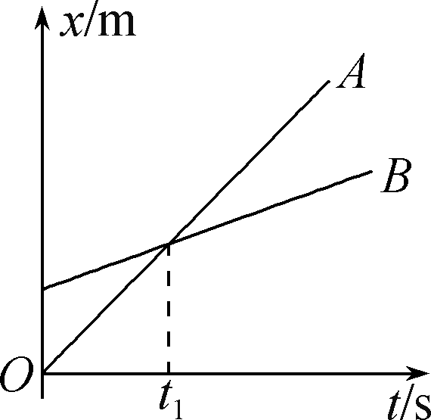
A. t＝0时，两质点是从同一地点出发的
B. t＝t₁时，A、B两质点相遇
C. t＝t₁时，两质点的速度相等
D. t＝t₁时，A、B两质点的加速度不相等
3. 用如图甲所示的装置研究光电效应现象．闭合开关S，用频率为ν的光照射光电管时发生了光电效应．图乙是该光电管发生光电效应时光电子的最大初动能E_{k}与入射光频率ν的关系图像，图线与横轴的交点坐标为(a,0)，与纵轴的交点坐标为(0，－b)．下列说法中正确的是( )
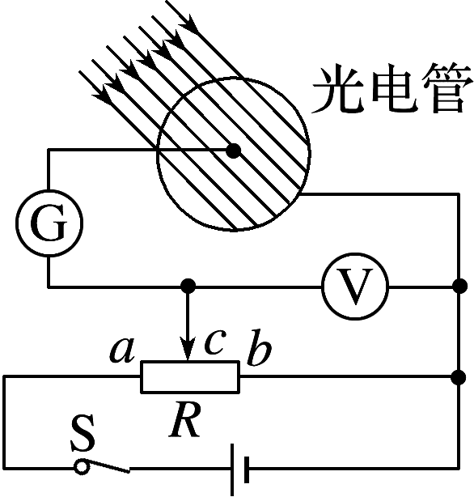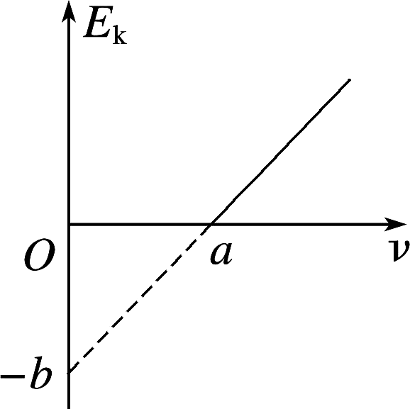
甲 乙
A. 普朗克常量为h＝
B. 断开开关S后，电流表G的示数不为零
C. 仅增加照射光的强度，光电子的最大初动能将增大
D. 保持照射光强度不变，仅提高照射光频率，电流表G的示数保持不变
4. 将一带正电的点电荷Q固定在水平放置且带负电的正方形金属薄板中心的正上方，点电荷Q与薄板间的电场线竖直切面如图所示．其中b、d两点在同一竖直且垂直于薄板的电场线上，a、b、c三点在同一条平行于薄板的直线上，a、c关于b点对称．关于各点的电场强度及电势的判断，下列说法中正确的是( )
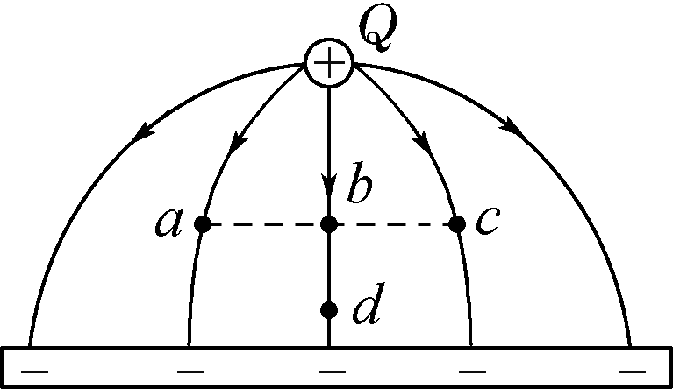
A. c点电势比b点电势高
B. a点电势与b点电势相等
C. b点电场强度大于d点电场强度
D. a点电场强度与c点电场强度相同
5. 一列简谐横波在t＝ s时的波形图如图甲所示，P、Q是介质中的两个质点，图乙是质点Q的振动图像．关于该简谐波，下列说法中正确的是( )
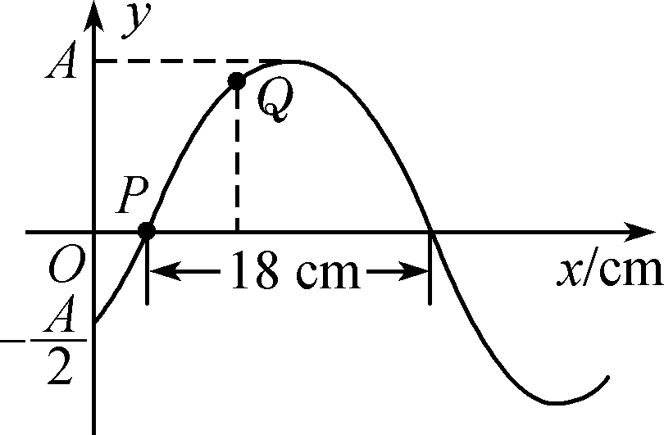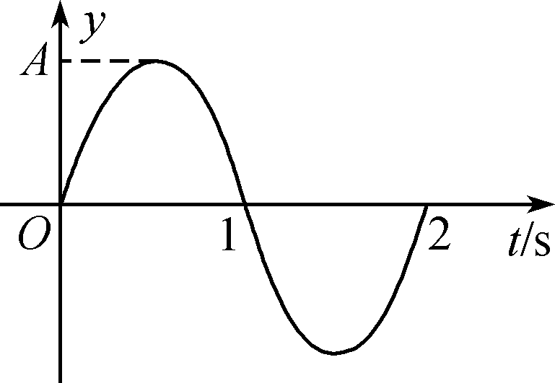
甲 乙
A. 波速为9 cm/s
B. 沿x轴正方向传播
C. 质点Q在t＝ s时沿y轴正方向振动
D. 在t＝ s时质点P移动到O点
6. 如图所示，匝数n＝50的矩形闭合导线框ABCD处于磁感应强度大小B＝ T的水平匀强磁场中，线框面积S＝0.4 m²，线框电阻不计．线框绕垂直于磁场的轴OO′以角速度ω＝100 rad/s匀速转动，并与理想变压器原线圈相连，副线圈端接入三个阻值相等的电阻，当开关S断开时，电压表读数为20 V．则( )
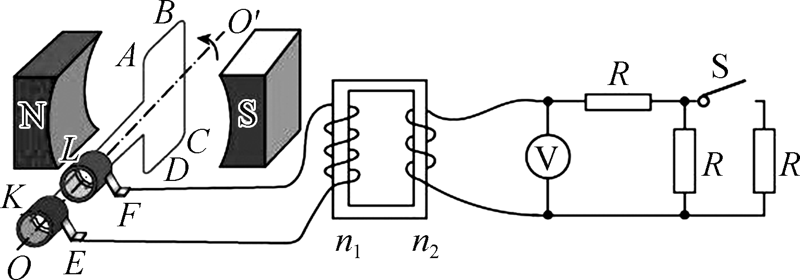
A. 如图所示时刻，穿过线框ABCD的磁通量变化率最大
B. 变压器、原副线圈匝数比为10∶1
C. 原线圈两端电压的有效值为200 V
D. 闭合开关后，电压表示数变小
7. 一定质量的理想气体从状态a开始，经历ab、bc、ca三个过程回到原状态，其V－T图像如图所示，下列说法中正确的是( )
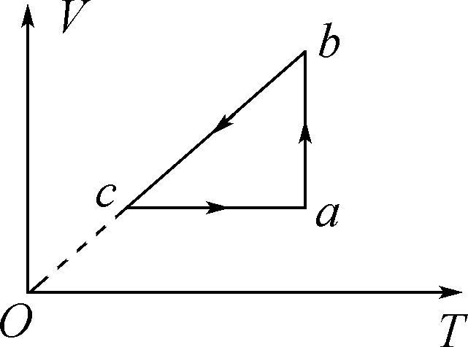
A. a、b和c三个状态，气体分子的平均动能相等
B. 过程ab中气体既不吸热也不放热
C. 过程bc中气体向外界放出热量
D. c和a两个状态，容器单位面积单位时间内受到气体分子撞击次数相同
8. 宇宙中存在一些离其他恒星较远的三星系统，通常可忽略其他星体对它们的引力作用，三星质量也相同．现已观测到稳定的三星系统存在两种基本的构成形式：一种是三颗星位于同一直线上，两颗星围绕中央星做圆周运动，如图甲所示；另一种是三颗星位于等边三角形的三个顶点上，并沿外接于等边三角形的圆形轨道运行，如图乙所示．设两种系统中三个星体的质量均为m，且两种系统中各星间的距离已在图中标出，引力常量为G，则下列说法中正确的是( )
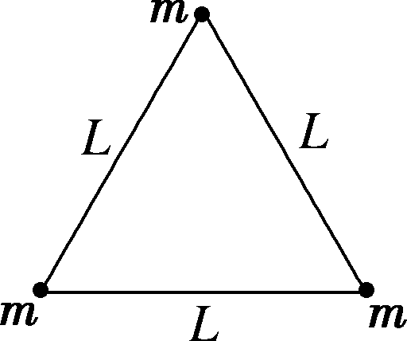
甲 乙
A. 直线形三星系统中星体做圆周运动的线速度大小为
B. 直线形三星系统中星体做圆周运动的周期为2π
C. 三角形三星系统中每颗星做圆周运动的角速度为2
D. 三角形三星系统中每颗星做圆周运动的加速度大小为
9. 蹦极是一项非常刺激的户外休闲活动．跳跃者站在约40 m以上(相当于10层楼)高度的桥梁、塔顶、高楼、吊车甚至热气球上，把一端固定的长橡皮条的另一端绑在踝关节处，然后两臂伸开、双腿并拢、头朝下离开跳台，图甲为蹦极的场景．一游客从蹦极台下落的速度－位移图像如图乙所示．已知弹性绳的弹力与伸长量的关系符合胡克定律，游客及携带装备的总质量为75 kg，弹性绳原长为10 m，取g＝10m/s².下列说法中正确的是( )
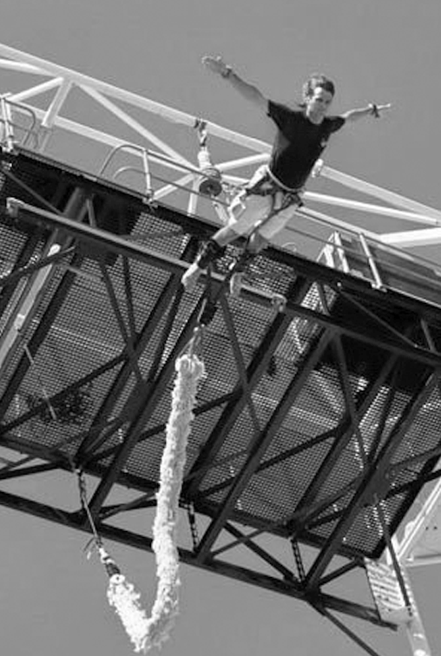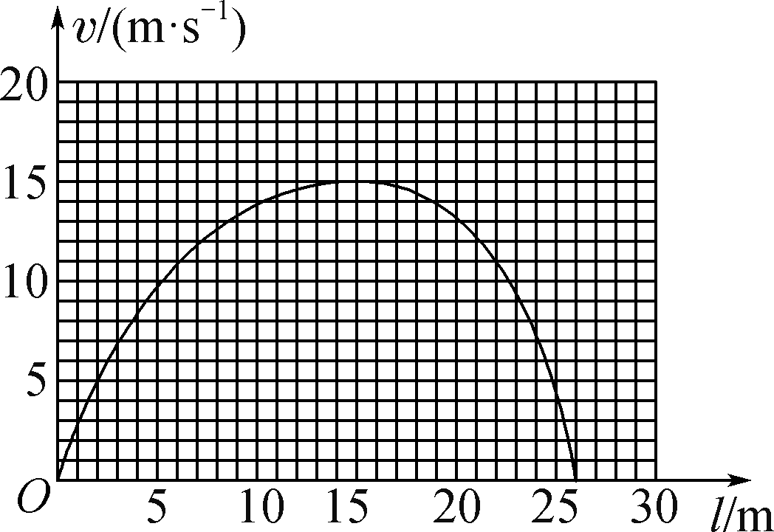
甲 乙
A. 整个下落过程中，游客始终处于失重状态
B. 游客及携带装备从静止开始下落15 m的过程中重力的冲量为1 125 N·s
C. 弹性绳的劲度系数约为50 N/m
D. 弹性绳长为24 m时，游客的加速度大小约为18m/s²
10. 如图所示，半径为R的圆形区域内存在一垂直于纸面的匀强磁场，P为磁场边界上的一点，PA为直径．大量比荷相同、带电性相同的粒子，以相同的速率在纸面内从P点沿不同的方向射入磁场．已知粒子在磁场中的运动轨迹半径r＞R；在磁场中运动时间最长的粒子，入射方向与PA夹角为45°，这个最长时间为t₀.则( )
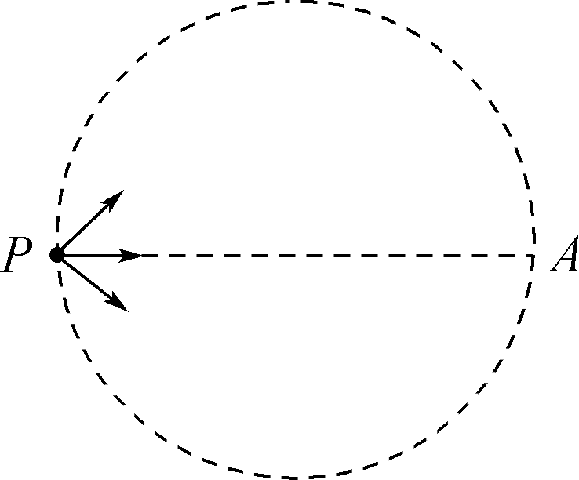
A. 粒子飞出磁场时的动能一定相等
B. 粒子运动的轨迹半径r＝2R
C. 从PA圆弧中点射出的粒子，在磁场中的运动时间t＝t₀
D. 从PA圆弧中点射出的粒子，进入磁场的方向与PA夹角为30°
二、 非选择题
11. (15分)某同学要测量一均匀新材料制成的导体的电阻率ρ.
(1) 用螺旋测微器测量导体的直径．测量过程中，当测微螺杆靠近导体，改用如图甲所示的部件________(填“A”“B”“C”或“D”)，直到听到“喀喀”的声音停止旋转．从图中的示数可读出导体的直径为________mm.
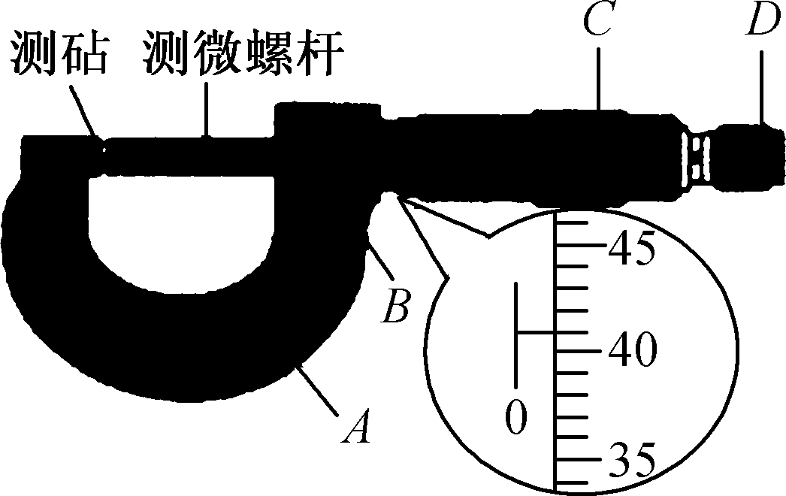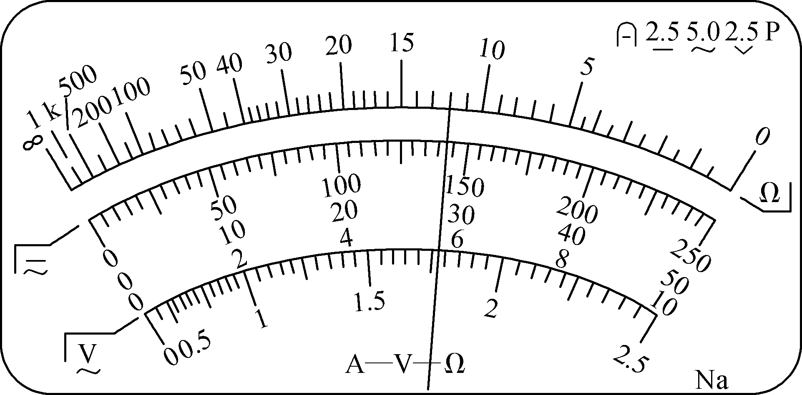
甲 乙
(2) 用多用电表的电阻“×10”挡测此导体的电阻R.先将红表笔和黑表笔直接接触，调节______________，使指针指向“0 Ω”，再将红表笔和黑表笔与导体两端接触，表盘的示数如图乙所示，则导体的阻值约为________Ω.
(3) 该同学想用伏安法更精确地测量其电阻R，现有的器材及其代号和规格如下：
待测导体电阻R
电流表A₁(量程0～4 mA，内阻约50 Ω)
电流表A₂(量程0～30 mA，内阻约30 Ω)
电压表V₁(量程0～3 V，内阻约10 kΩ)
电压表V₂(量程0～15 V，内阻约25 kΩ)
直流电源E(电动势4 V，内阻不计)
滑动变阻器R₁(阻值范围0～15 Ω，允许通过的最大电流2.0 A)
滑动变阻器R₂(阻值范围0～2 kΩ，允许通过的最大电流0.5 A)
开关S、导线若干
为使实验误差较小，要求测得多组数据进行分析，某同学选择器材、设计了如图丙所示的电路，试指出3处不妥之处：
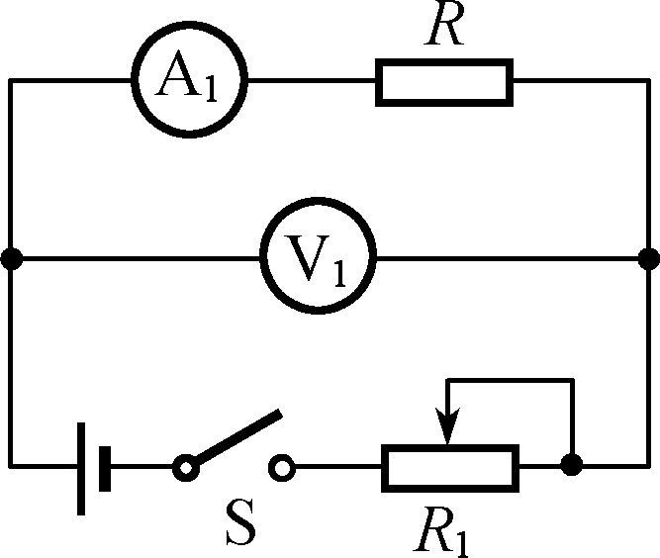
①_______________________________________________________________.
②_______________________________________________________________.
③_______________________________________________________________.
12. (8分)如图所示，在注满水的游泳池的池底有一点光源P，它到池边的水平距离为3.5 m，距离池边2 m处有一浮标Q静止漂浮在水面上．一个人站在池边观察，他的眼睛到地面的高度为1.5 m，此时他发现点光源刚好被浮标Q挡住．已知水的折射率为 ，取sin 37°＝0.6.
(1) 求池内的水深．
(2) 若游泳池因排水导致水面逐渐下降，当水面降低了△h时，点光源P发出的光恰好无法从浮标Q到池边之间射出，求△h.
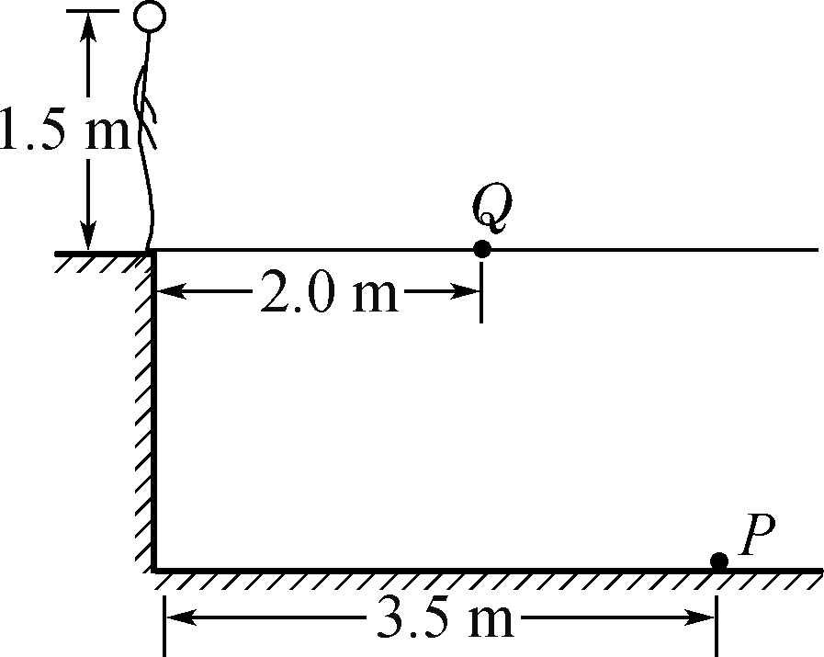

13. (16分)如图所示，ABC为竖直平面内的固定轨道，AB段光滑，与水平方向间的夹角为θ，BC段水平且粗糙，C端固定一竖直挡板，BC长为d.现将一质量为m的滑块甲从轨道AB段上到B点的距离为 d处由静止释放，在B处(B处有一小段光滑圆弧)与完全相同的另一静止的滑块乙发生碰撞，碰撞后成为一个整体，整体与挡板发生n(n为正整数)次弹性碰撞后停在BC段上的D点(图中未标出)，D点到C点的距离为x.重力加速度大小为g，甲、乙均视为质点．求：
(1) 甲、乙碰撞前瞬间甲的速度大小v₀.
(2) 两滑块碰撞过程损失的机械能ΔE.
(3) 滑块整体与轨道BC段间的动摩擦因数μ.
